**Adobe Illustrator dasturida Adidas logosi chizish uchun quyidagi qadamlar orqali Ellipse tool yordamida**

Qadam 1: Illustrator dasturini oching

Birinchi qadam, Adobe Illustrator dasturini ochishdir. Dasturni ochib, yangi bir loyihani yaratishingiz yoki mavjud loyihangizni ochishingiz mumkin.

Qadam 2: Ellipse Toolni tanlash

Sol tomonda joylashgan Tool panelini (qisqacha klaviaturadagi "V" tugmasi orqali ham chaqirishingiz mumkin) oching. Bu panel yordamida bir nechta asosiy vositalarni topishingiz mumkin. Bizning maqsadimiz Ellipse Toolni topishdir. Agar unda ikki yoki undan ko'p marta yordam olishni xohlaysiz, o'sha vositani bosishingiz va yuzaga keladigan vositalar orasidan "Ellipse Tool"ni tanlashingiz kerak bo'ladi. Eskirgan mumkin bo'lsangiz, "L" klaviaturatorini bosibda Ellipse Toolni olib chiqishingiz ham mumkin.

Qadam 3: Adidas logosi chizish

Ellipse Toolni tanlaganingizda, ko'rsatgichdan foydalanib chizish uchun chizishni boshlashingiz mumkin. Chizish uchun o'rta tugmani bosish yoki o'rta tugmani bosganingizda, grafik ob'ekt o'lchamini o'rnatish uchun ma'lumotlar paneli chiqadi.

Adidas logosi o'rtacha chizilgan nomi bilan "Trefoil"ga o'xshab qolib, u bir yuza yoki ellips shaklida yaratiladi. Uni chizish uchun:

Illustrator dasturida sahifangizga chizishni boshlash uchun "File" menüsiga o'ting va "New" (yangi sahifa yaratish) ni tanlang. Kerakli hajmni va boshqa sozlashlarni kiriting, keyin "OK" ni bosing.

Ellipse Toolni tanlang yoki "L" klaviaturatorini bosib yordam olgan holda sahifangizga olib chiqing.

Chizish boshlanishi uchun sahifada turing va o'rta tugmani bosib olish orqali ellipsni o'lchab, qurilma ikonini chizishni boshlang.

Ellipsning shaklini to'g'ri tarzda qilish uchun "Shift" klaviaturatorini bosishingiz kerak bo'ladi. Bu usul bilan chizishni davom ettirishingiz Adidas logosi uchun birinchi elementni yaratishga yordam beradi.

Katta ellipsni chizish uchun tarkibdagi shaklni tanlang va ellipsning bir qismiga tushib olib, to'rtburchak shakli qolib chiqsin.

Nihoyat, ranglarni va detallarni qo'shishingiz kerak bo'ladi. Adidas logosi eng o'g'il shaklda yaratilganiga e'tibor bering. Buning uchun qo'shimcha shakllar va ranglar bilan logotipga o'zgartirishlar kiritishingiz mumkin.

Bu jarayon oson va quyidagi shaklda chiziladi:

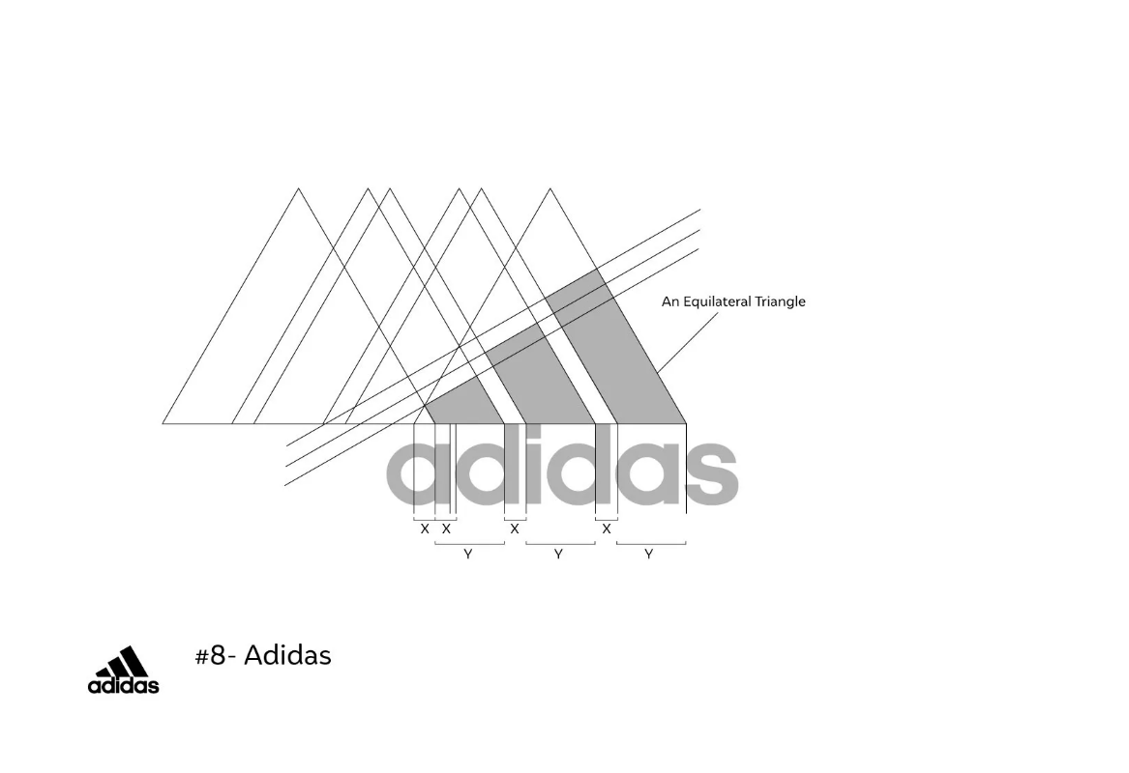

Adidas Trefoil

Adobe Illustrator dasturida shakl chizish haykaliy jarayonidir va sizning menejerlik qobiliyatingizga bog'liq. Uning tajribali foydalanuvchilari yoki dizaynerlari bo'lsangiz, natijani olish oson va tez bo'ladi. Lekin jarayonning asosiy qismini yuqorida ko'rsatilgan qadamlar orqali o'tkazing va tez-tez harakatlanib o'rganing. Muvaffaqiyatli ish va ajoyib dizaynlar qiling!